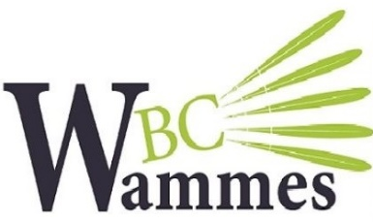

**INSCHRIJFFORMULIER BC WAMMES KOPPELTOERNOOI   
ZATERDAG 2 NOVEMBER 2024**

|  |  |
| --- | --- |
| Naam | Klik of tik om tekst in te voeren. |
| Telefoonnummer | Klik of tik om tekst in te voeren. |
| E-mail adres (verplicht) | Klik of tik om tekst in te voeren. |
| Vereniging /teamnaam | Klik of tik om tekst in te voeren. |
| Speelsterkte | Competitie: Ja ☐ Divisie/categorie : Klik of tik om tekst in te voeren.  Nee ☐ Vergevorderd ☐ Gevorderd ☐ Beginner ☐ |
| Neemt deel aan | Dubbel ☐ Gemengd dubbel ☐ |
| Speelt dubbel met* | Klik of tik om tekst in te voeren. |
| Speelt gemengd dubbel met* | Klik of tik om tekst in te voeren. |
| Opmerking | Klik of tik om tekst in te voeren. |

* Geen partner? Vul dan in dat je zonder partner wilt deelnemen, wij kijken dan met wie een koppel gevormd kan worden.

Vul s.v.p. zo duidelijk mogelijk de speelsterkte in. Poules worden zoveel mogelijk naar gelijke sterkte ingedeeld. Het opgegeven speelniveau geldt daarbij als richtlijn.

Inschrijven is mogelijk tot **uiterlijk 12 oktober 2024** (of zoveel eerder als het toernooi vol zit).

Uw partner dient ook een formulier in te vullen! Het inschrijfgeld bedraagt voor 1 onderdeel € 8.00 pp en voor 2 onderdelen € 15.00 pp. U kunt het geld overmaken naar rekeningnummer

NL33RABO 0307 9143 21 t.n.v. Badmintonclub Wammes ovv koppeltoernooi BC Wammes + naam/namen van de deelnemers.

Uw inschrijving is pas geldig na ontvangst van het inschrijfgeld van beide spelers. Wij verzoeken u vriendelijk het inschrijfgeld vóór 26 oktober 2024 over te maken**.**

**Het inschrijfformulier kunt u mailen naar:** [**toernooibcwammes@gmail.com**](mailto:toernooibcwammes@gmail.com) **of inschrijven via de link op onze website** [BC Wammes toernooi | BC Wammes](https://bcwammes.nl/bc-wammes-toernooi/)

Na inschrijving ontvang je zo spoedig mogelijk een bevestiging via e-mail. Verdere informatie over het toernooi wordt ongeveer een week voor het toernooi per e-mail toegestuurd.

Toernooicommissie BC Wammes